
Қостанай облысы Жангелдин ауданы Торғай ауылы елді мекенінің шекарасын (шегін) өзгерту және белгілеу туралы
Қостанай облысы Жангелдин ауданы әкімдігінің 2026 жылғы 22 сәуірдегі № 45 және Қостанай облысы Жангелдин ауданы мәслихатының 2026 жылғы 21 сәуірдегі № 201 бірлескен қаулысы және шешімі
Қазақстан Республикасы Жер кодексінің 108-бабының 5-тармағына, Қазақстан Республикасының "Қазақстан Республикасының әкімшілік-аумақтық құрылысы туралы" Заңының 12-бабы 3) тармақшасына, Қазақстан Республикасының "Қазақстан Республикасындағы жергілікті мемлекеттік басқару және өзін-өзі басқару туралы" Заңының 6-бабының 1-тармағының 4) тармақшасына, 31-бабының 2-тармағына сәйкес, Жангелдин ауданының әкімдігі ҚАУЛЫ ЕТЕДІ және Жангелдин аудандық мәслихаты ШЕШІМ ҚАБЫЛДАДЫ:
1. Қостанай облысы Жангелдин ауданы Торғай ауылының шекарасына Қалам-Қарасу ауылдық округінің босалқы жер санатындағы - 16215,2 гектар, Сужарған ауылының (елді мекен шегінен тысқары) босалқы жер санатындағы - 12568 гектар, Шеген ауылының (елді мекен шегінен тысқары) босалқы жер санатындағы - 4052,7 гектар және Шұбалаң ауылынан босалқы жер санатындағы - 1668,1 гектар жерлерді қосу арқылы, Торғай ауылының елді мекен шекарасы өзгертіліп, жалпы көлемі 60100 гектар шекарасында қоса берілген жерлердің жобасы (схемасы) осы бірлескен қаулы және шешімнің қосымшасына сәйкес белгіленсін.
2. Осы бірлескен қаулы мен шешім алғашқы ресми жарияланған күнінен кейін күнтізбелік он күн өткен соң қолданысқа енгізіледі.
Жангелдин ауданының әкімі | Д. Бидашев
Жангелдин аудандық мәслихаттың төрағасы | А. Ержигитова
Жангелдин ауданы әкімдігінің
2026 жылғы "22" сәуір
№ 45 қаулысы мен
Жангелдин аудандық мәслихатының
2026 жылғы 21 сәуірдегі
№ 201 шешіміне
қосымша
Торғай ауылы елді мекенінің шекарасын (шегін) өзгерту жобасы (схемасы)

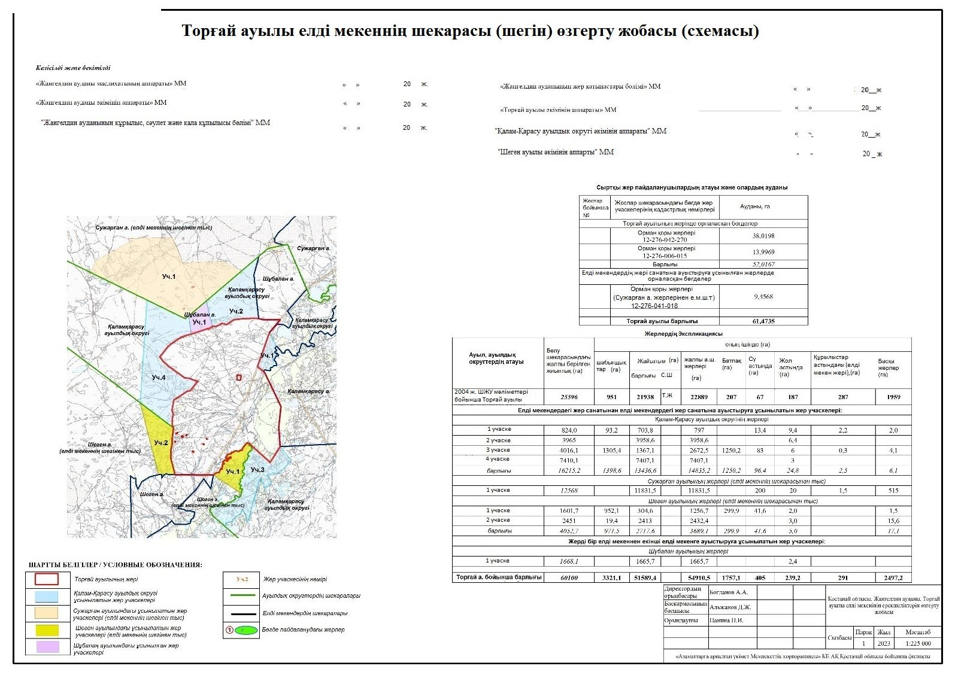

© 2012. Қазақстан Республикасы Әділет министрлігінің «Қазақстан Республикасының Заңнама және құқықтық ақпарат институты» ШЖҚ РМК

